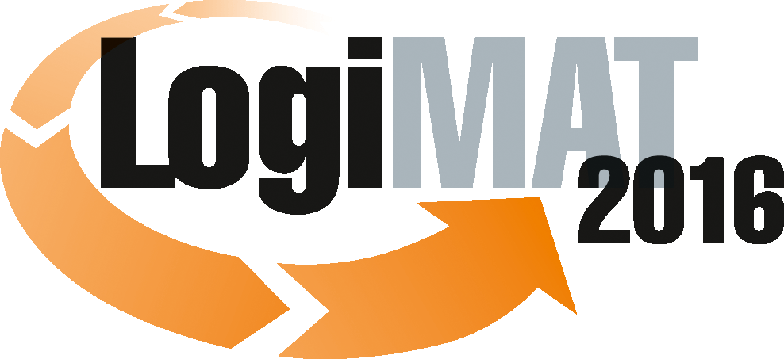
Messe- und Kongress-GmbH
Joseph-Dollinger-Bogen 7
D- 80807 München
Tel.: +49 (0)89 32391-259
Fax: +49 (0)89 32391-246
www.logimat-messe.de

14. Internationale Fachmesse für Distribution,
Material- und Informationsfluss
8. bis 10. März 2016, Neue Messe Stuttgart

München, 18.12.2015

Presseinformation

FORUM: Auto-ID Technologien und Lösungen in der Logistik
Automatisierung mittels Barcodes, RFID und Kennzeichnung

Dienstag, 08. März 2016 von 14:30 bis 16:00 Uhr, Forum F, Halle 4

Moderation: Thorsten Aha, Chefredakteur Ident Verlag & Service GmbH

Das Expertenforum „Auto-ID Technologien und Lösungen in der Logistik“ beschäftigt sich 2016 damit, wie Automatisierung bereits heute dazu beitragen kann, die Trends Digitalisierung oder Industrie 4.0 ganz konkret in der Logistik umzusetzen. Welche veränderte Rolle spielen Barcodes, RFID und Kennzeichnung dann, wenn Produkte und Maschinen selbstständig miteinander kommunizieren? Und wie unterstützen die Auto-ID-Techniken das Internet der Dinge beziehungsweise die Integrated Industry mit konkreten Maßnahmen und Lösungen?

Unter der Leitung von ident Chefredakteur Thorsten Aha diskutieren Branchenkenner über aktuelle Entwicklungen rund um die Themen Identifikation und Kennzeichnung. Frank Linti von Schreiner LogiData spricht über die Vorteile, die die RFID-Technik in Kombination mit dem Einsatz von Sensorik bieten kann. Denn Lösungen etwa im Bereich der Temperaturmessung oder der Feuchtigkeitskontrolle könnten die Abläufe von morgen erheblich verändern. In Stuttgart stellt Linti mögliche Anwendungsszenarien vor und verdeutlicht die konkreten Vorteile in unternehmerischen Prozessabläufen.

Roman Winter von GS1 Germany zeigt anhand des Beispiels des Paletten-Mehrwegpoolsystems Zentek, wie der Einsatz intelligenter Ladungsträger die Transparenz entlang der Wertschöpfungskette nachhaltig verbessern kann. Zum Einsatz kommt eine Hybridlösung aus Barcode und RFID-Transponder, mit der jede Palette identifiziert und verfolgt werden kann. Der Kunde habe so in Echtzeit einen aktuellen Überblick über Kosten und Bestand seiner Ladungsträger, über Verweildauern und Bewegungen. Die Supply Chain lasse sich dadurch optimal überwachen beziehungsweise steuern und es könne auch direkt auf Ereignisse reagiert werden. Einzigartig dabei sei die kombinierte serielle und mengenmäßige Erfassung der Ladungsträger sowie die Verwendung des Schnittstellen-Standards GS1 EPCIS.

Wie ein Hersteller von Rollenware RFID zur Kennzeichnung nutzt, das erläutert Lars Thuring von der Firma Logopak. Dabei wird ein UHF-Tag direkt auf den Pappkerrn des Materials aufgebracht und durch die Ware selbst ausgelesen. Damit entfalle der Knackpunkt einer potenziellen Barcodelösung, wenn nach Ankunft der Ware beim Endkunden das Material bei Bedarf abgerollt werden muss - was bedeutet, dass die äußere Schicht immer entfernt werden muss und damit natürlich nicht für die Anbringung eines Barcodes geeignet ist. Außerdem würde der Einsatz von Barcodes immer eine Sichtlinie vom Barcode-Lesegerät zum Barcode voraussetzen. Mit RFID gebe es solche Schwierigkeiten nicht. Die Logopak-Lösung erfüllt laut Thuring nicht nur die Anforderung für die Auto-ID-Kennzeichnung der Produkte, sondern lässt sich auch nahtlos in die Produktionsumgebung integrieren.

Und Martin Müller-Braun vom Softwarehersteller Waldemar Winckel schließlich gibt einen Einblick, wie die Vorteile von RFID mit den Anforderungen unter Industrie 4.0 und dem Internet der Dinge in Einklang zu bringen sind. Die Winckel-Lösungsplattform AMIA nämlich optimiere die Informationsflüsse in der gesamten Supply Chain und erschließe so weitere Effizienz- und Optimierungspotenziale. Denn die branchenübergreifende Plattform-Lösung nutze insbesondere die jüngsten Entwicklungen der Informations- und Kommunikationstechnik für ein eventbasiertes Prozessmanagement. Mögliche Umsetzungen erläutert Müller-Braun anhand konkreter Praxisbeispiele.

Hinweis: Für den redaktionellen Inhalt dieser Meldung ist das Unternehmen bzw. Institut verantwortlich, das dieses Forum veranstaltet.

